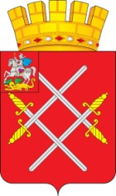

СОВЕТ ДЕПУТАТОВ
РУЗСКОГО ГОРОДСКОГО ОКРУГА
МОСКОВСКОЙ ОБЛАСТИ

РЕШЕНИЕ

от «_27_»_____июня_____2018_г. №_248/23_

Об учреждении наград Рузского городского округа Московской области

В соответствии со ст. 9 Федерального закона от 06.10.2003 г. №131-ФЗ «Об общих принципах организации местного самоуправления в Российской Федерации», Законом Московской области от 26.09.2006 г. № 154/2006-ОЗ «О символике в Московской области и муниципальных образованиях Московской области», действующим законодательством, регулирующим правоотношения в сфере геральдики, руководствуясь Уставом Рузского городского округа Московской области,

Совет депутатов Рузского городского округа Московской области РЕШИЛ:

1.Учредить награды Рузского городского округа Московской области:
1.1. почетное звание «Почетный гражданин Рузского городского округа»;
1.2. знак «За заслуги перед Рузским городским округом».
2. Принять Положение о наградах Рузского городского округа Московской области (прилагается).
3. Признать утратившим силу решение Совета депутатов Рузского муниципального района Московской области от 05.02.2007 г. № 407/50 «О наградах Рузского муниципального района Московской области».
4. Опубликовать настоящее решение в газете «Красное знамя» и разместить на официальном сайте Рузского городского округа Московской области в сети «Интернет».
5. Направить настоящее решение в Геральдическую комиссию Московской области для внесения в Геральдический регистр Московской области.
6. Настоящее решение вступает в силу на следующий день после его официального опубликования.

Глава Рузского городского округа Председатель Совета депутатов
Московской области Рузского городского округа
Московской области

________________ М.В. Тарханов ______________ С.Б. Макаревич

Принято
решением Совета депутатов
Рузского городского округа
Московской области
от "27" июня 2018 года №248/23

Положение
о наградах Рузского городского округа

1. Общие Положения
1.1.Настоящее Положение определяет перечень наград Рузского городского округа Московской области (далее – городской округ), порядок рассмотрения ходатайств о награждении наградами городского округа, их вручения, а также основания и порядок лишения наград городского округа.
1.2. Награды городского округа являются формой признания заслуг и поощрением за высокие достижения в деятельности, направленной на обеспечение благополучия, роста благосостояния населения городского округа, способствующей процветанию городского округа, повышению его авторитета в Московской области и за ее пределами, за мужество и отвагу при совершении героического поступка.
1.3. Наградами городского округа являются:
- почетное звание «Почетный гражданин Рузского городского округа» (приложение № 1);
- знак «За заслуги перед Рузским городским округом» (приложение № 2).
1.4. Наградами городского округа могут быть награждены граждане Российской Федерации, иностранные граждане и лица без гражданства.
1.5. Представление к награждению наградами городского округа, в отношении которых возбуждено уголовное дело, имеющих неснятую (непогашенную) судимость, не допускается.
1.6. Одновременное представление одного и того же лица к нескольким наградам городского округа не допускается.
1.7. Повторное награждение одной и той же наградой городского округа не производится.
1.8. Награждение наградами городского округа посмертно не производится.

2. Порядок рассмотрения ходатайств о награждении
наградами городского округа
2.1. Ходатайство о награждении гражданина наградой городского округа (далее – ходатайство) могут возбуждаться:
- руководителем организации по месту работы гражданина, представляемого к награждению;
- руководителем общественного объединения по месту общественной деятельности гражданина, представляемого к награждению;
- председателем Общественной палаты городского округа;
- руководителями органов местного самоуправления городского округа.
2.2 Ходатайство направляется на имя Главы городского округа. Ходатайство о присвоении почетного звания «Почетный гражданин «Рузского городского округа» представляется на имя Главы городского округа в период с 1 апреля по 1 июля текущего года.
2.3. К ходатайству прилагаются следующие документы в отношении гражданина, подставляемого к награждению:
- наградной лист (приложение № 3);
- копия паспорта;
- копия трудовой книжки;
- справка об отсутствии судимости.
2.4. К ходатайству о присвоении почетного звания «Почетный гражданин Рузского городского округа» помимо документов, указанных в пункте 2.3 настоящего Положения прикладывается справка, характеризующая исключительные заслуги гражданина перед городским округом, а также могут быть приложены иные документы подтверждающие такие заслуги.
Ходатайство и прилагаемые к нему документы должны быть подписаны (заверены) лицом, представляющим ходатайство.
2.5. Для рассмотрения и оценки поступивших на имя Главы городского округа ходатайств создается Комиссия по наградам городского округа (далее – Комиссия). Положения о Комиссии и ее персональный состав утверждаются Главой городского округа.
2.6. Комиссия осуществляет проверку поступивших документов на соответствие установленным настоящим Положением требований к комплектности и оформлению документов, срокам их представления, а также оценку соответствия гражданина, представляемого к награждению наградой городского округа, и его заслуг положению о соответствующей награде городского округа.
2.7. В случае выявления нарушения требований к комплектности, оформлению документов или срокам их представления документы возвращается Комиссией лицу, возбудившему ходатайство, без рассмотрения по существу.
2.8. Повторное направление ходатайства в отношении гражданина, документы в отношении награждения которого были возвращены Комиссией в связи с выявлением нарушения требований к комплектности, оформлению документов или срокам их представления, в течение текущего календарного года не допускается.
2.9. Для оценки соответствия гражданина, представляемого к награждению наградой городского округа, и его заслуг положению о соответствующей награде городского округа Комиссия вправе запрашивать у лица, возбудившему ходатайство, и (или) гражданина, представляемого к награждению, дополнительную информацию и документы, привлекать специалистов и экспертов.
2.10. Ходатайства о присвоении почетного звания «Почетный гражданин Рузского городского округа» после проверки поступивших документов на соответствие установленным настоящим Положением требований к комплектности и оформлению документов, срокам их представления направляются Комиссией в Совет депутатов городского округа для принятия решения об одобрении или неодобрении присвоения награды городского округа гражданину, указанному в ходатайстве.
2.11. По результатам рассмотрения ходатайства Комиссия направляет Главе городского округа рекомендации о награждении или отказе в награждении гражданина, представленного к награждению наградой городского округа.
2.12. Глава городского округа принимает решение о награждении гражданина наградой городского округа с учетом рекомендаций Комиссии, а в отношении предложений о присвоении почетного звания «Почетный гражданин Рузского городского округа» - также и с учетом решения Совета депутатов городского округа об одобрении или неодобрении присвоения данной награды городского округа гражданину, указанному в ходатайстве.
2.13. Рассмотрение Советом депутатов городского округа вопроса об одобрении или неодобрении присвоения почетного звания «Почетный гражданин Рузского городского округа» осуществляется в соответствии с Регламентом Совета депутатов городского округа в течение 30 дней со дня поступления ходатайства на рассмотрение.
2.14. Решение о награждении гражданина наградой городского округа оформляется постановлением Главы городского округа.
В случае отказа в награждении гражданина наградой городского округа Комиссия информирует лицо, возбудившее ходатайство, о таком решении в письменной форме.

3. Порядок вручения наград городского округа
3.1. Вручение наград городского округа происходит, как правило, в торжественной обстановке.
3.2. Церемонии награждения проводится в День городского округа или в иные праздничным даты и памятные дни, отмечаемым в городском округе.
3.3. Вручение награды городского округа гражданину осуществляется Главой городского округа или уполномоченным им лицом.
3.4. Лицу, награжденному наградой городского округа, вручается нагрудный знак награды городского округа, удостоверение к награде городского округа и футляр для хранения нагрудного знака и удостоверения.
3.5. В случае утраты лицом, награжденным наградой городского округа, знака награды городского округа и (или) удостоверения к нему, дубликат такого знака и (или) удостоверения к нему не выдается.

4. Лишение наград городского округа
4.1. Основанием лишения награды городского округа является признание лица, награжденного наградой городского округа, виновным в совершении преступления приговором суда, вступившим в законную силу.
4.2. Лишение награды городского округа производится на основании постановления Главы городского округа, изданного на основании представления Комиссии.
4.3. Лицо, лишенное награды городского округа, утрачивает право ее ношения, права и социальные гарантии, предоставляемые в связи с награждением наградой городского округа, со дня вступления в силу постановления Главы городского округа о лишении награды городского округа.

Приложение № 1
к Положению о наградах
Рузского городского округа
Московской области

ПОЛОЖЕНИЕ
О ПОЧЕТНОМ ЗВАНИИ «ПОЧЕТНЫЙ ГРАЖДАНИН РУЗСКОГО ГОРОДСКОГО ОКРУГА»

1. Общие положения
1.1. Почетное звание «Почетный гражданин Рузского городского округа» (далее – почетное звание) является высшим знаком признательности и присваивается гражданам, внесшим большой вклад в социально-экономическое и культурное развитие Рузского городского округа Московской области (далее - Рузский городской округ), воспитание, просвещение и охрану здоровья людей, в течение значительного времени проводившим активную общественную, благотворительную и иную деятельность, способствующую улучшению жизни жителей Рузского городского округа, и завоевавшим тем самым право на уважение и благодарность.
1.2. Почетного звания могут быть удостоены жители Рузского городского округа, проживающие и/или работающие на его территории не менее 15 лет.
1.3. Общие условия награждения почетным званием, порядок рассмотрения ходатайств о награждении почетным званием, вручения почетного звания, а также основания и порядок лишения почетного звания определяются Положением о наградах Рузского городского округа.
1.4. Лицо, награжденное почетным званием, имеет право на:
- публичное пользование этим званием;
- безотлагательный прием любым должностным лицом органа местного самоуправления Рузского городского округа;
- участие в мероприятиях, проводимых в Рузском городском округе в качестве почетного гостя;
- обслуживание вне очереди в муниципальных учреждениях Рузского городского округа;
- единовременное денежное вознаграждение в размере 15,0 тысяч рублей;
- ежемесячную денежную выплату в размере 3,0 тысяч рублей.
По решению Совета депутатов Рузского городского округа могут быть установлены дополнительные льготы лицам, удостоенным почетного звания.
1.5. Расходы, связанные с присвоением почетного звания, финансируются за счет средств бюджета Рузского городского округа. Порядок произведения выплат почетным гражданам определяется постановлением Главы Рузского городского округа.
1.6. Статус гражданина, ранее награжденного почетным званием «Почетный гражданин Рузского муниципального района" приравнивается к статусу гражданина, награжденного почетным званием «Почетный гражданин Рузского городского округа».

2. Описание нагрудного знака
«Почетный гражданин Рузского городского округа»
2.1. Нагрудный знак «Почетный гражданин Рузского городского округа» представляет собой восьмиконечную звезду размером 48x48 мм, концы которой заполнены попеременно цветными эмалями таким образом, что каждый конец окрашен эмалями красного и белого цветов в равной степени. Поверх звезды наложена золотистая четырех лучевая звезда, в центре которой размещен круглый золотистый медальон с многоцветным изображением герба Рузского городского округа размером 14x16мм, окруженный дважды переломленной лентой покрытой красной эмалью. На ленте расположены надпись рельефными золотистыми буквами ПОЧЕТНЫЙ ГРАЖДАНИН без кавычек (в верхней половине ленты) и разомкнутый золотистый лавровый венок (в нижней половине ленты).
2.2. На оборотной стороне нагрудного знака «Почетный гражданин Рузского городского округа» имеется приспособление для крепления награды к одежде в виде безопасной булавки и нанесена надпись ПОЧЕТНЫЙ ГРАЖДАНИН РУЗСКОГО ГОРОДСКОГО ОКРУГА (без кавычек).
2.3. Многоцветный рисунок нагрудного знака «Почетный гражданин Рузского городского округа» приводится в приложении № 1 к настоящему Положению и является его неотъемлемой частью.

3. Описание удостоверения
«Почетный гражданин Рузского городского округа»
3.1. Удостоверение «Почетный гражданин Рузского городского округа Московской области» (далее – Удостоверение) имеет форму книжки в твёрдой обложке цвета бордо. Размер книжки в развёрнутом виде 190 х 65 мм, в сложенном виде – 95 х 65 мм. На обложке Удостоверения «золотым» тиснением выполнено контурное изображение герба Рузского городского округа, ниже надпись в четыре строки: УДОСТОВЕРЕНИЕ / «ПОЧЕТНЫЙ ГРАЖДАНИН / РУЗСКОГО / ГОРОДСКОГО ОКРУГА».
3.2. На левой стороне внутреннего разворота удостоверения помещено цветное изображение знака «Почетный гражданин Рузского городского округа».
3.3. На правой стороне внутреннего разворота удостоверения вверху расположена надпись: УДОСТОВЕРЕНИЕ №____. Ниже расположены три горизонтальные линии для внесения фамилии, имени и отчества лица, награжденного знаком «Почетный гражданин Рузского городского округа». Под нижней линией расположена надпись: является. Ниже, в центре разворота в две строки расположена надпись ПОЧЁТНЫМ ГРАЖДАНИНОМ / РУЗСКОГО ГОРОДСКОГО ОКРУГА выполненная цветом бордо (остальные надписи и линии выполнены черным цветом). Под ней расположена горизонтальная линия для внесения записи о названии правоустанавливающего документа и ниже надпись: №___ от «___»____________20__ года для внесения номера и даты принятия правоустанавливающего документа, о присвоении звания. Внизу в две строки расположена надпись: Глава Рузского городского округа_____________ на которой ставиться подпись Главы Рузского городского округа. Гербовая печать Администрации Рузского городского округа ставится поверх подписи.
3.4. Внутренние стороны обложки удостоверения изготавливаются из бумаги с нанесенным на нее рисунком типа «Гильош» светло-розового цвета.
3.5. Эскиз удостоверения «Почетный гражданин Рузского городского округа» приводится в приложении № 2 к настоящему Положению и является его неотъемлемой частью.

4. Футляр для нагрудного знака и удостоверения
«Почетный гражданин Рузского городского округа»
4.1. Футляр бордового цвета с прозрачной крышкой и ложементом для нагрудного знака «Почетный гражданин Рузского городского округа» и удостоверения к знаку «Почетный гражданин Рузского городского округа». Габариты футляра 103*190*18 мм.

Приложение № 1
к Положению о почетном звании
«Почетный гражданин
Рузского городского округа»

Многоцветный
рисунок нагрудного знака
«Почетный гражданин Рузского городского округа»

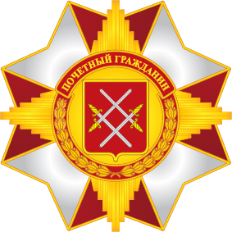

Приложение № 2
к Положению о почетном звании
«Почетный гражданин
Рузского городского округа»

Эскиз удостоверения
«Почетный гражданин Рузского городского округа»

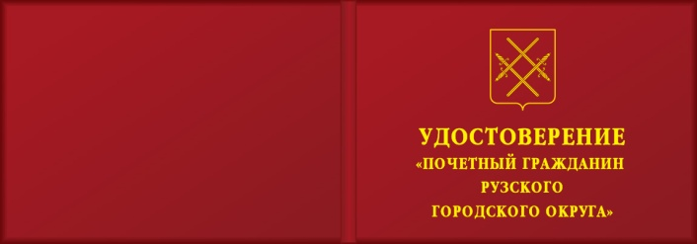
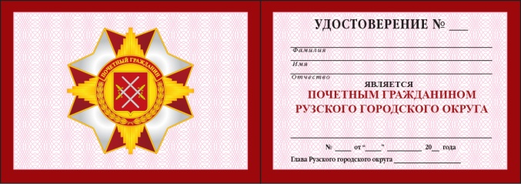

Приложение № 2
к Положению о наградах
Рузского городского округа
Московской области

ПОЛОЖЕНИЕ
О ЗНАКЕ «ЗА ЗАСЛУГИ ПЕРЕД РУЗСКИМ ГОРОДСКИМ ОКРУГОМ»

I. Общие положения
1. Знаком «За заслуги перед Рузским городским округом» (далее – награда) могут награждаться граждане Российской Федерации, иностранные граждане и лица без гражданства.
2. Основанием для награждения наградой является признание особых заслуг награждаемого перед Рузским городским округом Московской области (далее - Рузский городской округ) за:
- высокие трудовые показатели на производстве, выдающиеся достижения в науке, экономике, культуре, в деле воспитания и просвещения молодого поколения, социальной защиты и охраны здоровья населения, улучшения жизнедеятельности жителей Рузского городского округа, в том числе за особый вклад в развитие и совершенствование нормативной правовой базы Рузского городского округа;
- создание рабочих мест и открытие новых производственных мощностей, располагаемых на территории Рузского городского округа;
- активное участие в благотворительной деятельности и спонсорской помощи на территории Рузского городского округа;
- осуществление чрезвычайных мер по обеспечению общественного порядка и защите прав и свобод граждан Рузского городского округа;
- осуществление экстренных мер по предотвращению чрезвычайных происшествий и ликвидация последствий чрезвычайных происшествий на территории Рузского городского округа.
3. Общие условия награждения наградой, порядок рассмотрения ходатайств о награждении наградой, вручения награды, а также основания и порядок лишения награды определяются Положением о наградах Рузского городского округа.

2. Описание нагрудного знака
«ЗА ЗАСЛУГИ ПЕРЕД РУЗСКИМ ГОРОДСКИМ ОКРУГОМ»

2.1. Нагрудный знак «За заслуги перед Рузским городским округом» представляет собой медальон, подвешенный на колодке с лентой.
2.2. Медальон круглой формы диаметром 35мм и толщиной 2-3 мм, выполненный из металла золотистого цвета. Верхняя часть медальона завершается выступающим стилизованным изображением городской стены с четырьмя простенками и тремя равномерно расположенными между простенками башнями, центральная из которых выше и шире остальных и переходящая в ушко в виде кольца.
2.3. На лицевой стороне медальона, в его центральной части расположен золотистый круг диаметром 20 мм, в котором размещено многоцветное изображение герба Рузского городского округа размером 14х17 мм. Круг с гербом окружён кольцом красного цвета шириной 3 мм, с надписью в верхней части, выполненной рельефными литерами золотистого цвета ЗА ЗАСЛУГИ (без кавычек), в нижней части кольца - две золотистые расходящиеся по сторонам лавровые ветви. Вокруг кольца до краев медальона нанесён золотистый традиционный орнамент в виде завитков.
2.4. На оборотной стороне медальона нанесена надпись За заслуги перед РУЗСКИМ ГОРОДСКИМ ОКРУГОМ (без кавычек).
2.5. Медальон при помощи ушка и кольца соединен
с обратно трапециевидной колодкой высотой 48 мм, шириной вверху 40 мм
и выступающими скругленными краями; шириной внизу 30 мм с выступающими краями, с прорезью для крепления ленты и ушком для соединения с кольцом. На оборотной стороне колодки имеется приспособление для крепления знака отличия
к одежде в виде безопасной булавки.
2.5. Колодка обтянута лентой шириной 24 мм, составленной
из полос последовательно темно-красного, красного, белого и красного цветов с размерами полос 12-5-2-5 мм соответственно.
2.6. Награда Рузского городского округа знак «За заслуги перед Рузским городским округом» изготавливается методом штамповки.
2.7. Многоцветный рисунок знака «За заслуги перед Рузским городским округом» приводится в приложении № 1 к настоящему Положению, являющимся его неотъемлемой частью.

3. Описание удостоверения к
знаку «ЗА ЗАСЛУГИ ПЕРЕД РУЗСКИМ ГОРОДСКИМ ОКРУГОМ»

3.1. Удостоверение к знаку «За заслуги перед Рузским городским округом» (далее – Удостоверение) имеет форму книжки в твёрдой обложке тёмно-красного цвета. Размер книжки в развёрнутом виде 158 х 108 мм, в сложенном виде – 78 х 108 мм. На обложке Удостоверения золотым тиснением выполнено контурное изображение герба Рузского городского округа, ниже в шесть строк надпись: УДОСТОВЕРЕНИЕ / К ЗНАКУ / «ЗА ЗАСЛУГИ / ПЕРЕД / РУЗСКИМ /ГОРОДСКИМ ОКРУГОМ».
3.2. На левой стороне внутреннего разворота помещено цветное изображение нагрудного знака «За заслуги перед Рузским городским округом».
3.3. На правой стороне внутреннего разворота вверху расположена надпись: УДОСТОВЕРЕНИЕ №____, ниже расположены три горизонтальные линии для внесения Фамилии, Имени и Отчества лица, награжденного знаком «За заслуги перед Рузским городским округом». Под нижней линией расположена надпись награжден(а) знаком. Ниже, в центре разворота в три строки расположена надпись: «ЗА ЗАСЛУГИ / ПЕРЕД РУЗСКИМ / ГОРОДСКИМ ОКРУГОМ», выполненная тёмно-красным цветом (остальные надписи и линии выполнены черным цветом). Под ней расположены две горизонтальные линии для внесения записи о названии правоустанавливающего документа, ниже надпись №___ от «___»____________20__ года для внесения номера и даты правоустанавливающего документа, о награждении знаком. Внизу слева расположена надпись в две строки Глава Рузского / городского округа. Справа от надписи ставиться подпись Главы. Гербовая печать Администрации Рузского городского округа ставится поверх подписи.
3.4. Внутренние стороны обложки удостоверения изготавливаются из бумаги с нанесенным на нее рисунком типа «Гильош» светло-розового цвета.
3.5. Эскиз Удостоверения к знаку «За заслуги перед Рузским городским округом» приводится в приложении № 2 к настоящему Положению, являющимся его неотъемлемой частью.

4. Футляр для знака и удостоверения
«Почетный гражданин Рузского городского округа»
4.1. Футляр бордового цвета с прозрачной крышкой и ложементом для знака «Почетный гражданин Рузского городского округа» и удостоверения к знаку «Почетный гражданин Рузского городского округа». Габариты футляра 103*190*18 мм.

Приложение № 1
к Положению о знаке
«За заслуги перед Рузским
городским округом»

Многоцветный рисунок
знака «За заслуги перед Рузским городским округом»

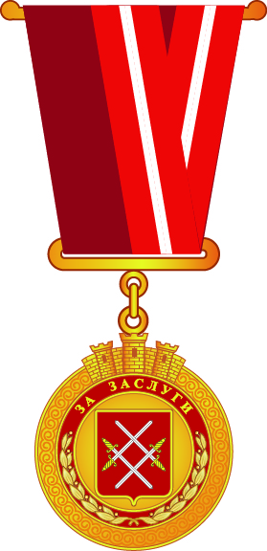

Приложение № 2
к Положению о знаке
«За заслуги перед Рузским
городским округом»

Эскиз удостоверения
к знаку «За заслуги перед Рузским городским округом»

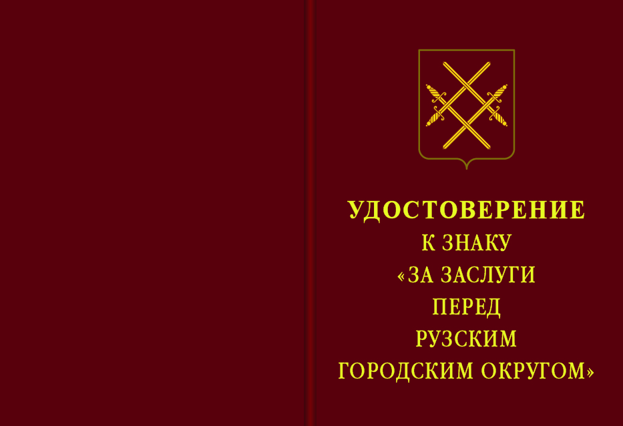

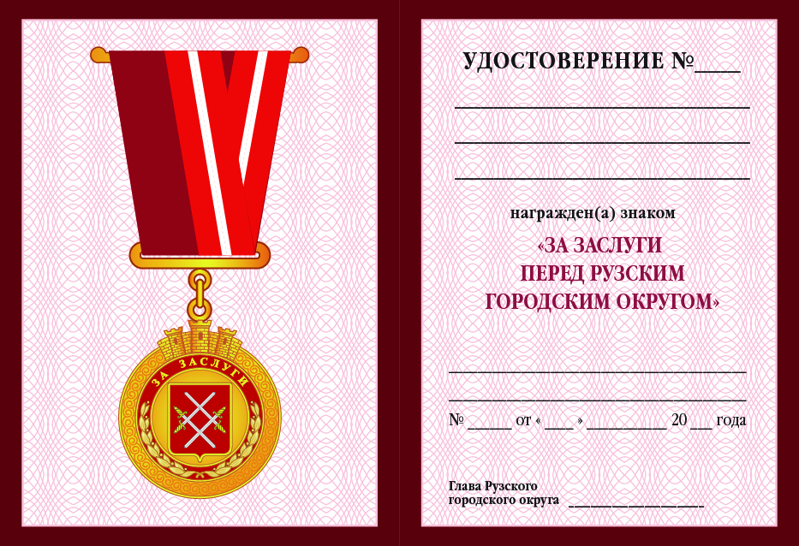

Приложение № 3
к Положению о наградах Рузского городского округа
Московской области

НАГРАДНОЙ ЛИСТ
к награде Рузского городского округа Московской области
_______________________________________________________
указывается наименование награды

1. Сведения о гражданине, которого предлагается представить к награждению:
Фамилия __________________________________________________
Имя ______________________________________________________
Отчество __________________________________________________
Пол ____________________________________________________
Дата рождения ______________________________________
Место рождения ______________________________________
Образование _________________________________________
Ученая степень, ученое звание_____________________________
Место жительства ________________________________

2. Сведения о награждении лица государственными наградами, наградами Московской области _______________________________________________________________________________________________________________________________

3. Сведения о трудовой деятельности лица:
Место работы в настоящее время _____________________________
Должность ____________________________________________
Трудовой стаж ___________________________________________
Выполняемая работа с начала трудовой деятельности:

Месяц и год |  | Должность  с указанием  организации | Адрес организации
поступления | ухода

4. Сведения о заслугах или достижениях лица, за которые его предлагается представить к награждению наградой Рузского городского округа знаком «За заслуги перед Рузским городским округом»:
__________________________________________________________________________________________________________________________________________________________

5. Основные показатели экономической эффективности деятельности организации (в случае, когда предлагается представить к награждению наградой руководителя или заместителя руководителя организации):
____________________________________________________________________

Дата _____________________ Ф.И.О. и подпись руководителя __________________

М.П.

